**파이썬 스터디_5차**

날짜: 11/10

참석자: 강희원, 조윤식, 한경훈

내용: 파이썬 코드 리뷰

강희원: [데이터 분석](https://school.programmers.co.kr/learn/courses/30/lessons/250121)

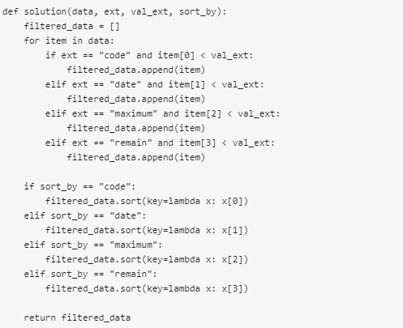

조윤식: 달팽이 숫자

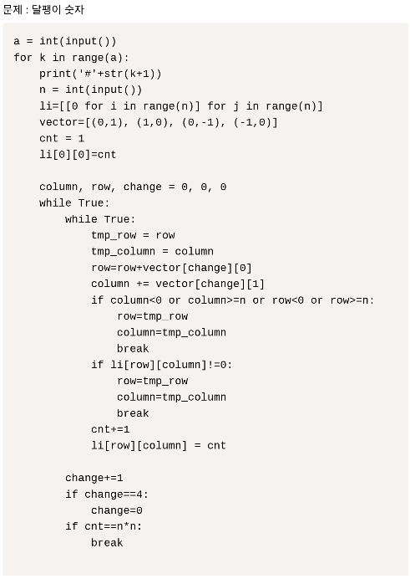

한경훈: [광물 캐기](https://school.programmers.co.kr/learn/courses/30/lessons/172927)

